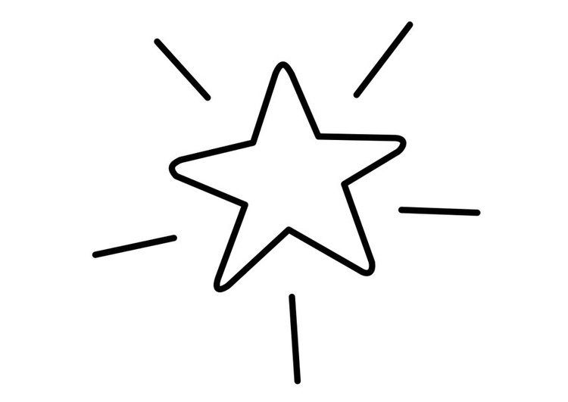
Noël russe

Petites clochettes et petites cloches,
Sonnent et résonnent au cou des chevaux.
Petite musique, le vent qui t’emporte,
Répète avec nous tous, Noël, Noël, Noël.
Poussière de neige, dentelle légère.
Tourne et tourbillonne autour des chevaux.
Doux flocon qui danse, fleurit les crinières,
Parure de fête, Noël, Noël, Noël.
Vitesse grisante du traîneau rapide,
Notre cœur va battre au trot des chevaux.
Quand viendra la danse près de l’arbre en fête
Nous dirons à peine, Noël, Noël, Noël.
Danse d’espérance, danse des étoiles,
Soleil nous éclaire, c’est un jour nouveau.
Le ciel illumine ! Que les oiseaux chantent,
Le printemps s’apprête, Noël, Noël, Noël.

